22-04-2020: Hersengymnastiek

We hebben allemaal zo onze vaste routines, bijvoorbeeld de volgorde waarin u uw dag start, vaste routes van huis naar werk/ school/ winkels, de manier waarop u de vaatwasser inruimt.
Het voordeel daarvan is dat die dingen nauwelijks aandacht (of werkgeheugen van de hersenen) kosten en u intussen met uw gedachten met iets heel anders bezig kunt zijn. Daardoor zijn dit soort (saaie) klusjes al gedaan voor u er goed en wel erg in hebt en hoeft u ook minder te bedenken of u er wel zin in hebt, want hé, het is woensdag dus vandaag staat dit op het programma. Bovendien maakt dit het mogelijk om 2 dingen tegelijk te doen, zoals een gesprek voeren tijdens het inruimen van de vaatwasser, en soms schiet u tijdens zo’n routine-klusje ineens de oplossing te binnen voor een probleem waarover u al dagen uw hersenen breekt.

Toch kan dit ook gelijk het nadeel zijn. Als u veel dingen op routine doet kunt u aan het eind van de dag het onbevredigende gevoel hebben dat u er niet echt bij geweest bent, alsof het leven als een sleur aan u voorbij gegaan is, wat de gedachte kan oproepen “is dit nou alles?” Bovendien kan er zogenoemde “bedrijfsblindheid” optreden: u bent er zo aan gewend om iets op een bepaalde manier te doen dat u er niet meer over nadenkt of het (misschien inmiddels) makkelijker, passender, effectiever of milieuvriendelijker kan, kortom, er zit geen ontwikkeling meer in.

U zou uzelf eens kunnen uitdagen om uw vaste routines onder de loep te nemen: waarom doet u het zoals u het doet? Past dat bij nog de situatie en het doel? Kan het ook anders (makkelijker, effectiever, milieuvriendelijker of “alleen maar” boeiender)?
Een paar voorbeelden:
- Ga op een heel andere plek in uw huiskamer zitten en bekijk die huiskamer letterlijk vanuit een ander perspectief (alsof u bij uzelf op bezoek bent): wat valt u op?
- Neem een andere route naar werk/ school/ winkels: is deze misschien makkelijker/ veiliger/ leuker? Of waardeert u juist uw vertrouwde route nu weer meer?
- Schrijf (op papier of in gedachten) een handleiding voor een (voor u) routineklusje: wat moet daarin? Waar moet iemand op letten die het voor het eerst doet? Misschien ontdekt u gaandeweg wel dat het veel logischer kan.
- Probeer uw routine eens in een andere volgorde te doen (dat kan niet altijd, maar denk dat ook weer niet te snel): wedden dat u het ineens veel bewuster doet?
- Pak eens de kleding die onderop de stapel ligt en kijk of u daar nieuwe combinaties mee kunt maken (goedkoper dan nieuwe kopen!)
- Wissel eens van taken met uw huisgenoot (voorzover mogelijk) en wissel daarna ervaringen uit: wat hebt u ontdekt aan verbeterpuntjes? Of waardeert u juist uw partner enorm in hoe (en sowieso: dàt) die dat altijd aanpakt?
- Of als u eens om uzelf wilt lachen: probeer eens of u uw handen van taak kunt laten wisselen (dat mag natuurlijk geen gevaarlijke situaties opleveren, bijv. bij het hanteren van gereedschap!!). Zo heb ik mezelf eens geleerd om in spiegelbeeld dus van rechts naar links te breien. Dat zet uw hersenen flink in beweging!

Zoek zelf maar eens naar meer voorbeelden waarmee u uw leven meer avontuur en meer ontwikkeling kunt geven.

Wij wensen u een boeiende ontdekkingstocht toe!
We zijn benieuwd wat uw resultaten zijn van deze tip:
Als u ons een reactie stuurt (afhaalfysio@fysiotherapiemerelstraat.nl) kunnen we uw tip misschien weer met anderen delen (geeft u het dan aan als u uw naam daarbij vermeld wilt hebben)

Als u onze tips in ‘t vervolg via de mail wilt ontvangen, meld u dan aan door een mail te sturen naar info@fysiotherapiemerelstraat.nl o.v.v. “aanmelden DE AFHAAL-FYSIO”.
U mag deze blog doorsturen, maar wel graag in z’n geheel dus met vermelding van ons als bron.
Met vriendelijke groet,
Monique van Giezen & Wendeline Bijleveld
De Afhaal-Fysio (onderdeel van Fysiotherapie Merelstraat)
Merelstraat 21
3514 CM Utrecht
030-2714500
www.fysiotherapiemerelstraat.nl
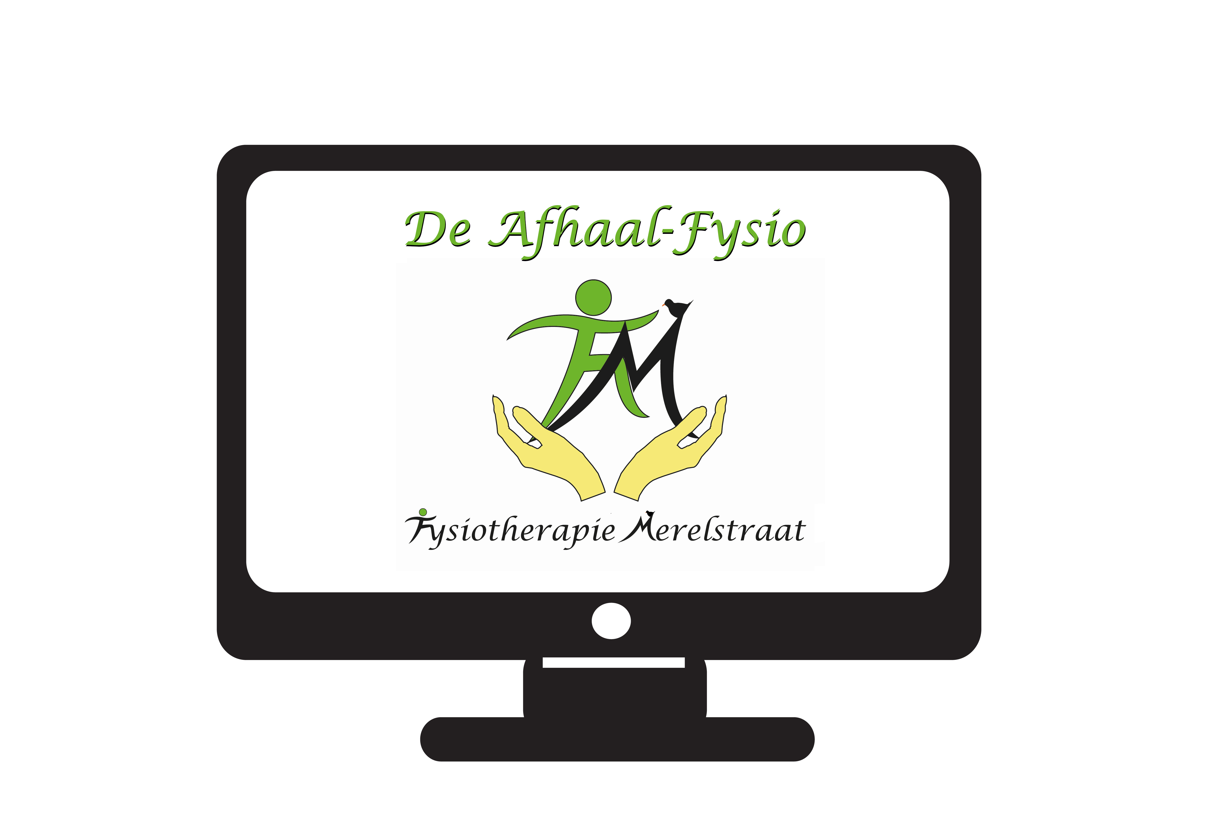
Manuele therapie Mulligan
Bindweefsel- en ketenmobilisaties en tapen
Bekkentherapie
(Werk)houdingstherapie
Haptonomie
Craniotherapie

